Plán seminářů na zimní semestr 2023/2024

Semináře se konají ve čtvrtek od 15:00 do 16:00 hod.
v knihovně Neurologické kliniky, uzel D, 2. patro, pokud není uvedeno jinak

2. listopadu 2023  14-16hod | Vědecká konference 2. LF UK  Blok Neurovědy a neurologie  Velká posluchárna (program na webu 2. LF UK)
9. listopadu 2023 | Hereditární ataxie s pozdním nástupem – pokroky v genetice i léčbě  Doc. MUDr. Martin Vyhnálek, Ph.D., MUDr. Simona Karamazovová,  MUDr. Emilie Vyhnálková, Ph.D.  (Centrum ERN RND pro spinocerebelární ataxie)
23. listopadu 2022 | Umíme komunikovat a řešit konflikty?  PhDr. Šárka Tomová, MPH, Ph.D.  (Ústav ošetřovatelství 2. LF UK a FN Motol)
7. prosince 2023 | PART a LATE  MUDr. Martina Laczó, Ph.D.  (Neurologická klinika 2. LF UK a FN Motol)
14. prosince 2023 | Nukleární medicína v diferenciální diagnostice neurodegenerativních onemocnění  Prim. MUDr. Kateřina Táborská  (Klinika nukleární medicíny a endokrinologie 2. LF UK a FN Motol)
21. prosince 2022 | Předvánoční seminář
4. ledna 2024 | Katetrizační léčba fibrilace síní  Doc. MUDr. Jakub Honěk Ph.D.  (Kardiologická klinika 2. LF UK a FN Motol)
10. ledna 2024  středa 15-18hod | Motolský epileptochirurgický den  společně s Klinikou dětské neurologie 2. LF UK a FN Motol  Velká posluchárna (program na zvláštních pozvánkách)
18. ledna 2024 | Seminář postgraduálních studentů I.  MUDr. Hadžič, MUDr. Škorvagová  (Neurologická klinika 2. LF UK a FN Motol)
25. ledna 2024 | Seminář postgraduálních studentů II.  MUDr. Blichová, MUDr. Havlíček, MUDr. Benešová  (Neurologická klinika 2. LF UK a FN Motol)
1. února 2024 | Funkční poruchy hybnosti  Prof. MUDr. Evžen Růžička, DrSc., FCMA, FEAN  (Neurologická klinika 1. LF UK a VFN)
8. února 2024 | Novinky ve WHO klasifikaci nádorů CNS  Prof. MUDr. Josef Zámečník, Ph.D.  (Ústav patologie a molekulární medicíny 2. LF UK a FN Motol)

Na setkání se těší

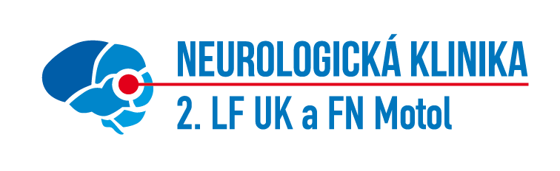
Prof. MUDr. Petr Marusič, Ph.D.
přednosta kliniky
Doc. MUDr. Aleš Tomek, Ph.D., FESO
zdravotnický zástupce přednosty
Prof. MUDr. Jakub Hort, Ph.D., FEAN
koordinátor seminářů, zástupce přednosty pro vědu a výzkum

